HX1675
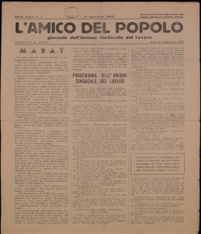
Descrizione storico-bibliografica
L'*amico del popolo : giornale dell'Unione sindacale del lavoro. - Serie nuova, n. 1 (9 novembre 1943). - [S.l. : s.n.], 1943. – 1 volume ; 35 cm. ((Sulla testata: fondatore: P. G. Marat; anno di fondazione: 1879. – IEI0395314
Autore: Unione sindacale del lavoro
Soggetto: Sindacati

Volumi disponibili in rete
Copia digitale a:
*http://bd.fondazionegramsci.org/bookreader/resistenza/Amico_del_popolo_L.html#page/1/mode/1up
*http://www.stampaclandestina.it/?page_id=116&ricerca=565

